Câu 37: [DS12.C1.5.BT.c] (THPT Phan Đăng Lưu - Huế - Lần I - 2017 - 2018)Cho hàm số có đồ thị như hình vẽ bên dưới. Mệnh đề nào dưới đây đúng?
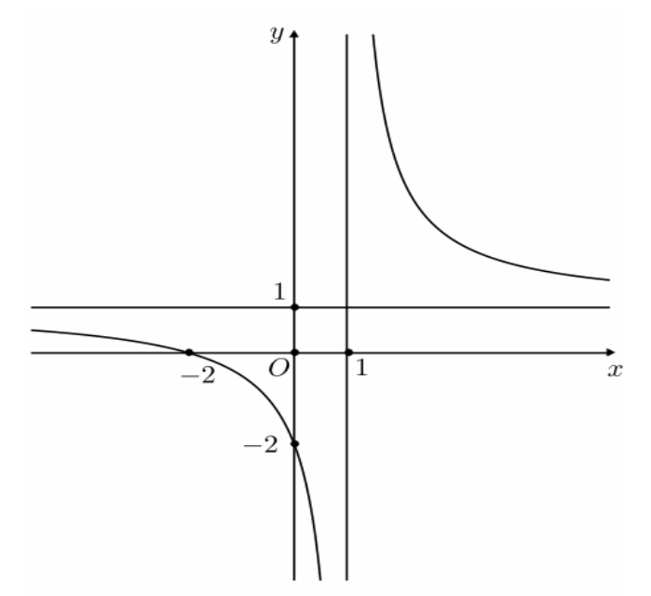
A. ; . B. . C. . D. .
Lời giải
Chọn C
Dựa vào đồ thị ta có:
+ Đồ thị hàm số có tiệm cận ngang .
+ Đồ thị hàm số đi qua điểm .
+ Hàm số nghịch biến trên từng khoảng xác định nên.
Vậy .
Câu 32: [DS12.C1.5.BT.c] (Chuyên Quang Trung - BP - Lần 4 - 2017 - 2018) Cho hàm số có đạo hàm trên và có đồ thị như hình vẽ. Đặt hàm số . Tìm để
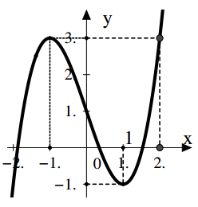

A. B. C. D.
Lời giải
Chọn A
Ta có bảng biến thiên như sau :
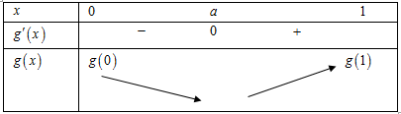

Vậy hàm số đạt giá trị lớn nhất tại hoặc
.
Có .

